**БЕЗБЕДНОСТ МЛАДИХ У САОБРАЋАЈУ НА ТЕРИТОРИЈИ ГРАДА БОРА**

На територији Републике Србије се просечно **на дневном нивоу догоди 100 саобраћајних незгода у којима 50 лица задобије теже или лакше повреде, док две особе смртно страдају**. У протеклих 35 година **у Републици Србији је погинуло око 40 000 људи, док је преко 500 000 теже и лакше повређено.**

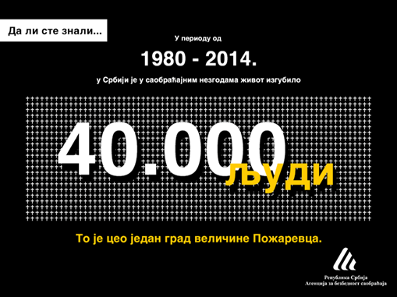

Забрињаваћу податак је да од укупног броја повређених и смртно страдалих лица, **чак 30% су млађи од 25 година старости**. Према подацима, **више младих људи** (старости између 15 и 30 година) **умире од последица саобраћајних незгода** него од ХИВ-а, маларије, туберкулозе или других облика насилне смрти. У просеку годишње у Републици Србији **живот изгуби 110 лица старости између 15 и 30 година старости**, док њих **6000 буде теже или лакше повређено**. Ови подаци нам указују да млади људи представљају ризичну категорију учесника у саобраћају.

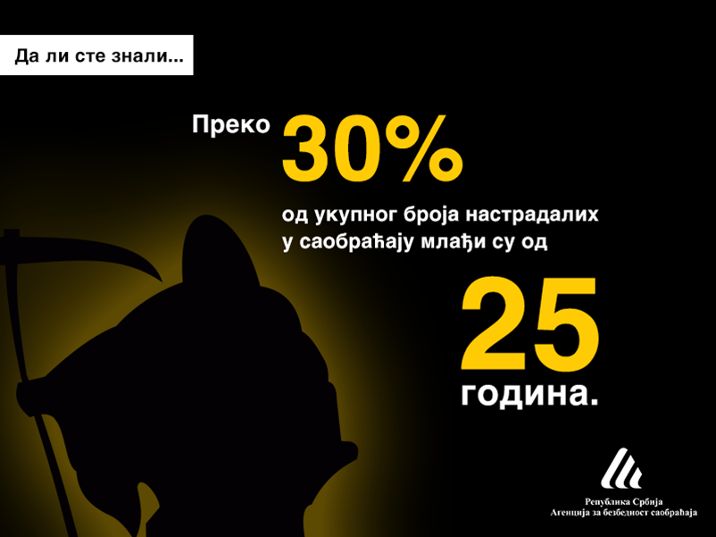

По мом осећању ствари млади људи у саобраћају су у опасности на првом месту због неискуства. Нови, неискусни возачи размишљају о сваком потезу који планирају да изведу, било да је у питању промена степена преноса или било која друга радња, а готово увек је неопходно по неколико радњи извести истовремено. Тако долази до менталног оптерећења и грешака у вожњи. Они још увек нису у стању да предвиде ризичне ситуације, контролишу возило или брзо донесу кључне одлуке. Анализе показују да у нашој земљи најмањи ризик од страдања имају лица која имају преко десет година возачког искуства, док највећи ризик од страдања имају лица у првих пет година возачког искуства.

Такође бих напоменуо да поред неискуства на повећање опасности од настанка саобраћајне незгоде утиче и недовољно познавање правила и прописа, млади људи лошије процењу степен ризика, прецењују своје способности, воле да својим понашем привуку пажњу и тестирају своје могућности.

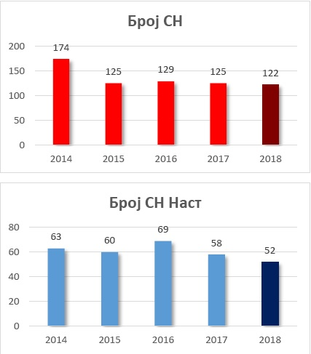 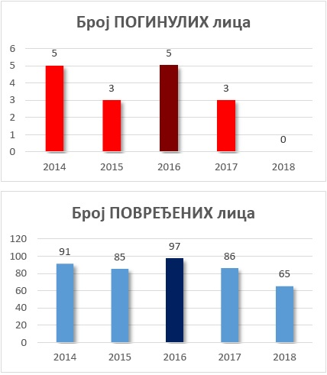

***Графикон 1:*** *Укупан број саобраћајних незгода са повређеним и погинулим лицима на територији града Бора у периоду од 2014. до 2018. године*

На територији града Бора у периоду **од 2014. до 2018. год**. регистровано је **675** незгода у којима је живот изгубило **16** лица, док је **424** лице задобило теже или лакше повреде. Што се тиче младих лица (старости од 15 до 30 година.) у посматраном периоду је повређено **128** лица, до је њих троје изгубило живот. Млада лица су највише страдала у својству путника у возилу (**58; 44%**), затим као возачи (**54; 41%**), и као пешаци (**19; 15%**). Најкритичнији месец је јул кад је **смртно страдала једна особа**, док је њих **17** било повређено*.*

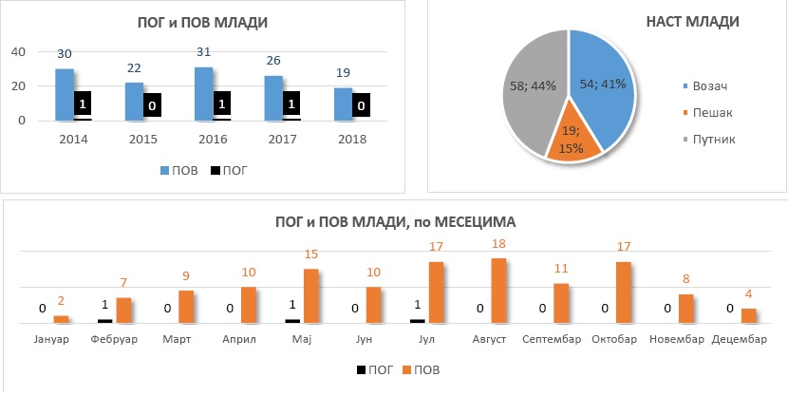

***Графикон 2****: Основни показатељи безбедности младих у саобраћају на територији града Бора у периоду од 2014. до 2018. године*

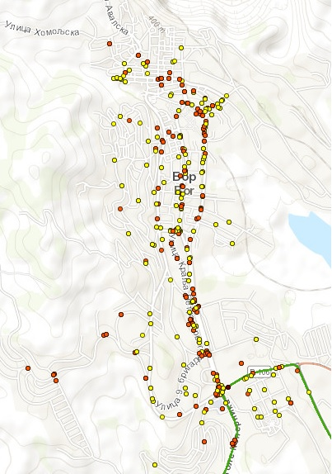

***Слика 1:*** *Просторна расподела саобраћајних незгода на територији града Бора у периоду од 2015. до 2018. године*

Према истраживањима и анализама које се спроводе постоје пет кључних фактора ризика која доприносе настанку саобраћајних незгода са младим лицима:

**1. Невезивање сигурносхих појасева**

Овде треба нагласити да је једноставна радња везивање појаса спасила више људских живота него било која друга инжињерска мера. **Везивање појаса на предњем седишту смањује ризик од смртних повреда до 50%, а на задњем седишту и до 75%.**

[**https://www.youtube.com/watch?v=qsp-nrf_8KQ**](https://www.youtube.com/watch?v=qsp-nrf_8KQ)

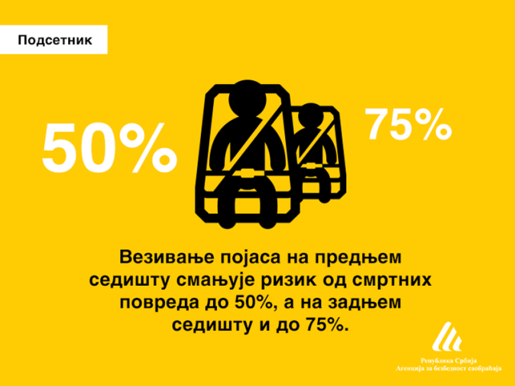

**2. Превелика брзина**

Делимично сам се дотако проблема брзине у прошлој колумни али свакако брзина као главни узрок саобраћајне незгоде заслужује посебну колумну у којој ће бити обрађен однос брзине и зауставног пута возила.

[**https://www.youtube.com/watch?v=XUXJ6ky69kI**](https://www.youtube.com/watch?v=XUXJ6ky69kI)

**3. Конзумирање алкохола и дрога**

Ово је такође тема којој би требала да се посвети посебна колумна. Свака четврта незгода у Републици Србији са повређеним лицама је повезана са алкохолом. **Возачи који имају више од 0.15г/100мл алкохола у крви имају око 200 пута више вероватноће да ће умрети у саобраћајној незгоди него трезни возачи.**

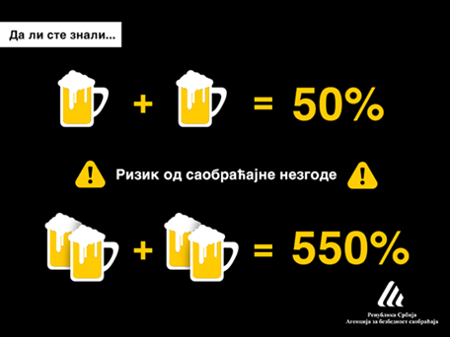

[**https://www.youtube.com/watch?v=otR8V7rlnjA**](https://www.youtube.com/watch?v=otR8V7rlnjA)

**4. Непажња у вожњи**

Обављане више ствари истовремено (коришћење мобилног телефона, конзумација хране и пића, пушење цигарета, вођење разговора, шминкање итд.) и вожња не иду заједно. На пример, када разговарате мобилним телефоном или пишете поруку, ваше мисли су усмерене ка разговору, пажња је окренута ка звуцима из телефона, иако су ваше очи на путу нећете моћи видети шта се око вас дешава нити ћете моћи да благовремено реагујете. Возачи који користе телефон су мање способни да остану у одговарајућој траци, примете било какву промену око себе и на њу одговоре на време. Ови возачи склонији су прекорачавању брзине и чешћем убрзавању и успоравању возила. Према неким истраживањима коришћење мобилног телефона утиче на возачку способност као да је возач под дејством алкохола или дроге.

[**https://www.youtube.com/watch?v=wgyTBYjc0j8**](https://www.youtube.com/watch?v=wgyTBYjc0j8)



**5. Умор**

**Умор је главни узрок у 10-20% саобраћајних незгода. Вожња у стању умора повећава ризик од настанка саобраћајне незгоде до чак четири пута**. Саобраћајне незгоде у којима умор има удела најчешће резултују смртним исходом или тешким телесним повредама.

[**https://www.youtube.com/watch?v=WOAMYQoLpg0**](https://www.youtube.com/watch?v=WOAMYQoLpg0)

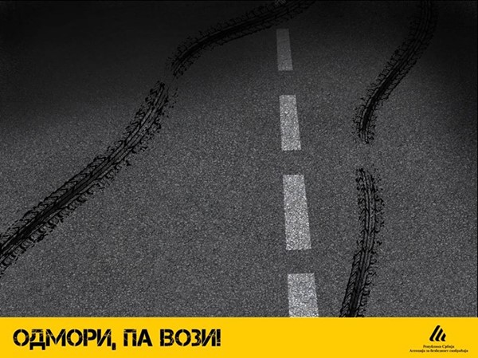

Игор Велић, мастер инж. саобраћаја

Литература

*1. Велић И. Пројекат:“ Сигурне стазе и путање кретања ученика основних и средњих школа у Бору“, Анализа безбедности деце у саобраћају на територији града Бора у периоду од 2007. до 2018. године са предлогом мера и хитних интервенција, ГИС удружење Србије, Бор, јун 2019. год.*

*2. ИЗВЕШТАЈ О ОСНОВНИМ ПОКАЗАТЕЉИМА СТАЊА БЕЗБЕДНОСТИ САОБРАЋАЈА у периоду од 2014. до 2018. године за град Бор, Агенција за безбедност саобраћаја Републике Србије*

*3. Приручник за лиценцирање кадрова у процесу оспособљавања кандидата за возаче, Агенција за безбедност саобраћаја Републике Србије, Београд 2012. год.*

*4. Интегрисана база података о обележјима безбедности саобраћаја, Агенција за безбедност саобраћаја Р. Србије*